Chapitre 14
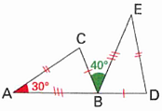
Exercice 1. Comprendre les codages sur une figure

Sur la figure ci-contre, les points A, B, D sont alignés.
On se propose de tirer des conséquences des informations codées sur la figure.
Oui ! Si deux triangles ont leurs côtés deux à deux de même longueur, alors ils sont égaux.
Connais-tu le 3e cas d’égalité des triangles ?

a. Recopier et compléter : « D’après les codages de la figure, AB = ..., AC = ..., BC = .... Donc les triangles ABC et BDE sont ... d’après le ... ».
b. Compléter ce tableau.
Sommets homologues | Côtés homologues | Angles homologues
A et ... | [AB] et [ ... ] | $\hat{ABC}$ et $\hat{...}$
B et ... | [AC] et [ ... ] | $\hat{ACB}$ et $\hat{...}$
C et ... | [BC] et [ ... ] | $\hat{BAC}$ et $\hat{...}$
c. En déduire la mesure de l’angle$\hat{BED}.$

a. Que peut-on dire des triangles ABC et BDE ? Expliquer.
b. Déterminer des angles de même mesure de cette figure.

Déterminer la mesure de l’angle $\hat{BDE}.$

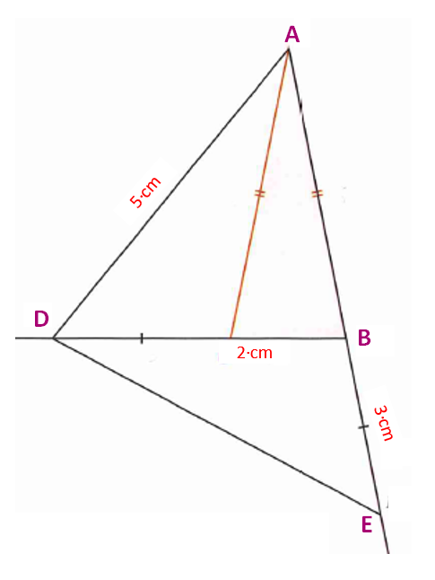
Exercice 2. Organiser son raisonnement
ABC est le triangle isocèle en A tel que :
AB = 5cm et BC = 2 cm.
D est un point de la demi-droite [BC) et E un point de la demi-droite [AB) tel que :
BE = CD = 3 cm.
On se propose de tirer des conséquences de ces informations.

Facile, on peut utiliser un angle plat.
Comment traduire que des points sont alignés avec un angle ?

a. Recopier et compléter : « Les points A, B, E sont ..., donc $\hat{...}=180°$ ».
b. Expliquer pourquoi $\hat{ABC}=\hat{ACB}.$
c. Recopier et compléter : « $\hat{ABC}+\hat{ ...}=180°$ et $\hat{ACB}+\hat{ ...}=180°$, donc $\hat{ACD}$ = $\hat{...}$ ».

a. Expliquer pourquoi les triangles BDE et CAD sont égaux à l’aide du 2e cas d’égalité des triangles.
b. En déduire la nature du triangle ADE.

Comparer les mesures des angles $\hat{BAD}$ et $\hat{BED}.$

